Dzień dobry wspaniała rodzinko!
W dalszym ciągu realizujemy tematykę „Pożegnanie przedszkola”
Oto propozycja zajęć na piątek 26.06.2020 – dziś czas na podsumowanie całego tygodnia i troszkę ruchu !!!!
Temat dnia: Wakacyjny czas.
Cele:
- rytmicznie porusza się przy piosenkach,
- rozwija naturalną ruchliwość, ćwiczy precyzję ruchów, zwinność, bystrość,
- wykonuje stawiane mu zadania i polecenia ze zrozumieniem
- Powitajmy się słowami, rymowankę powtarzamy 3x (ilustrujemy słowa ruchem)
Powitania nadszedł czas,
miło dzisiaj widzieć Was,
ręce w górę, mały skok,
teraz w górę hop, hop, hop (podskoki);

- Teraz czas by przypomnieć sobie piosenkę, którą uczyliśmy się w tym tygodniu.
Pamiętacie jej tytuł? „Bursztynek, bursztynek” – Świetnie!
Zaśpiewacie razem z nami?
https://www.youtube.com/watch?v=vj0Rc_Px5Io&list=PL7OVl7WqJXQKtWuSVoJg4Hhke1dsdjOEe&index=2
- „Wakacyjna krzyżówka” – podsumowanie tygodnia.

Pytania do krzyżówki:

1.Służy do grania np. w siatkówkę
2. Ma kierownicę, siodełko i dwa pedały.
3.Zbieramy je nad morzem.
4. Pyszne i zimne. W kubeczku lub na patyku.
5. Np. Alpy lub Beskidy
6. Możesz polecieć nim na wakacje
7. Co to za owoce?

8. Egzotyczne drzewo na którym rosną kokosy.

1.
2.
3.
4.
5.
6.
7.
8.
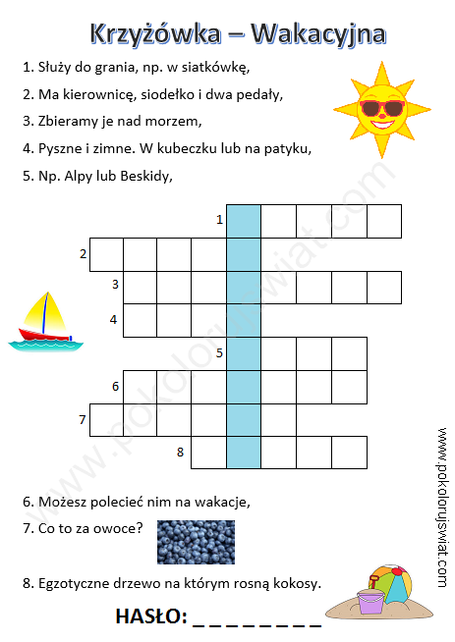

HASŁO: _ _ _ _ _ _ _ _

- Znajdź ukryte w tabeli wyrazy.
MAJÓWKA, BURZA, LATO, WAKACJE, GRILL,SŁOŃCE, PIKNIK, LODY, PIŁKA

P | I | K | N | I | K | Z | C | Y | W
T | O | P | A | T | P | R | H | G | A
S | M | A | J | Ó | W | K | A | P | K
C | O | S | U | D | S | Y | S | I | A
L | S | Ł | O | Ń | C | E | K | Ł | C
A | Y | T | R | Y | I | W | U | K | J
T | L | W | B | U | R | Z | A | A | E
P | O | C | S | U | P | L | W | H | P
W | D | B | K | L | S | R | A | F | Y
E | Y | I | G | R | I | L | L | J | H

- Sprawdź swoją wiedzę przed wakacjami – quiz dotyczący zasad zachowania się podczas wakacji.

1.Pod jaki numer telefonu zadzwonisz, gdy się zgubisz?
a) 997
b) 998
c) 999
2. Czy możesz przejść przez ulicę gdy nie ma pasów na drodze?
a) tak
b) nie
c) czasami
3. Co oznacza czerwone światło na sygnalizacji świetlnej?
a) zaczekaj!
b) stój!
c) idź!
4. Czego użyjesz by zabezpieczyć swoją skórę przed poparzeniem słonecznym?
a) dezodorantu
b) żelu pod prysznic
c) kremu z filtrem UV
5. Czy możesz sam pływać w basenie lub morzu?
a) tak, przecież obok jest dużo obcych ludzi
b) nie, mogę pływać tylko z osobą dorosłą – mamą lub tatą
c) mogę pływać pod opieką młodszego brata
6. Podczas burzy nie wolno:
a) siedzieć w domu
b) chodzić po górach
c) jechać autem
7. Grać w piłkę można tylko i wyłącznie:
a) na boisku
b) na chodniku obok ulicy
c) obok skrzyżowania
8. Ognisko możemy zapalić:
a) w lesie
b) w ogrodzie
c) w parku
9. Czy możesz zjeść cukierka, którym poczęstuje cię obcy pan na ulicy?
a) tak
b) absolutnie nie
c) zastanowię się

Czy quiz sprawił Wam trudności? Jeśli tak, warto przeanalizować zajęcia z poprzednich dni, wtedy jeszcze raz przypomnicie sobie wszystkie zasady bezpieczeństwa podczas wakacji.

- Zajęcia rytmiczne.

Przyszedł czas na troszkę zajęć ruchowo – rytmicznych. Przygotujcie sobie stroje gimnastyczne, włączcie muzykę i zaczynamy …

https://www.youtube.com/watch?v=jENEuU0SEsU

Po ciężkich ćwiczeniach rytmicznych usiądźcie wygodnie i zrelaksujcie się przy masażyku…

- „Kwiatowa kraina” – masażyk z mamą lub tatą/siostrą lub bratem.

Dobieracie się w pary. Dziecko siada plecami do kogoś z członka rodziny, który wykonuje masażyk zgodnie z tekstem wiersza. Następnie zamieniacie się miejscami.

„Kwiatowa kraina” A. Gaża
W pewnej krainie, gdzie świeciło słońce,
rysowanie słońca palcem wskazującym
rosły przepiękne kwiaty na łące.
delikatne naciskanie pleców palcami wskazującymi w różnych miejscach
Okrągły środeczek i piękne płateczki,
rysowanie kółka i płatków dookoła niego
miały też łodyżki, zielone listeczki.
rysowanie kreski z góry na dół, a następnie rysowanie kilku listków
Deszczyk je co rano podlewał kroplami,
stukanie opuszkami palców po plecach
a wieczorem kładły się spać wraz z owadami.
Delikatne gładzenie wierzchem dłoni po plecach z góry na dół

To już wszystko na dziś kochani!!!!
Dla chętnych przesyłamy dodatkowe karty pracy z kodowania – autorstwa pani
A. Świć.

MIŁEGO WEEKENDU !!!!!!

WASZE CIOCIE

